情况通报

第7期

昆明市网格化综合监督指挥中心 2020.8.20

7月昆明市主城区城市网格化管理

工作通报

**第一部分 综合考核情况**

**第二部分 网格案件综合分析**

----网格案件总体情况

----案件处置结案情况

----两级监督机制运行情况

----卫星遥感监测成果处置情况

----“1+5+X”网格化工作模式建设运行情况

----联动机制

根据《昆明市人民政府办公厅关于印发昆明市城市网格化管理综合考核办法》（昆政办〔2018〕63号）和《关于印发2020年昆明市主城区城市网格化管理考核指标体系的通知》（昆网格中心通〔2020〕5号）要求，2020年7月昆明市网格化综合监督指挥中心对主城五区、三个开发（度假）区城市网格化管理工作进行了考核。现将有关情况通报如下：

一、综合考核情况

7月城市网格化管理考核成绩排名前三名的是五华区、呈贡区和西山区，具体得分情况如下：

|  |  |  |  |  |  |  |  |  |  |  |  |
| --- | --- | --- | --- | --- | --- | --- | --- | --- | --- | --- | --- |
| **7月主城各区城市网格化管理考核成绩** | | | | | | | | | | | |
| **区属** | **管理机制（4分）** | **监督机制（28分）** | **处置机制（40分）** | **考核机制（5分）** | **“1+5+X”网格化工作模式（11分）** | **联动机制（5分）** | **催办督办机制（2分）** | **专项考核（5分）** | **附加分（1分）** | **总分** | **排名** |
| 五华区 | 4 | 25.05 | 39.85 | 5 | 10.69 | 5.5 | 2 | 5 | 0 | 97.09 | 1 |
| 呈贡区 | 4 | 24.98 | 39.83 | 5 | 10.74 | 4.9 | 2 | 5 | 0 | 96.45 | 2 |
| 西山区 | 4 | 25.02 | 39.16 | 5 | 10.76 | 4.75 | 2 | 5 | 0 | 95.69 | 3 |
| 官渡区 | 4 | 24.93 | 39.24 | 5 | 10.37 | 4.95 | 2 | 5 | 0 | 95.49 | 4 |
| 盘龙区 | 4 | 25.12 | 38.73 | 5 | 10.62 | 4.93 | 2 | 5 | 0 | 95.40 | 5 |
| 度假区 | 4 | 24.99 | 38.83 | 5 | 10.66 | 4.6 | 2 | 5 | 0 | 95.08 | 6 |
| 经开区 | 4 | 24.94 | 37.95 | 5 | 10.85 | 5 | 2 | 5 | 0 | 94.74 | 7 |
| 高新区 | 4 | 24.96 | 38.08 | 5 | 10.88 | 4.75 | 2 | 5 | 0 | 94.67 | 8 |

二、网格案件综合分析

（一）网格案件总体情况

**1.立结案情况**

7月网格化管理系统共受理网格案件220900件，立案191407件，结案190088件，结案率99.31%。

**2.案件来源情况**

（1）7月市级监督员上报并立案32764件，占案件立案总量的17.12%，结案31718件，结案率96.81%。

（2）7月区级监督员上报并立案157165件，占案件立案总量的82.11%，结案157101件，结案率99.96%。

**7月主城各区监督员上报案件情况**

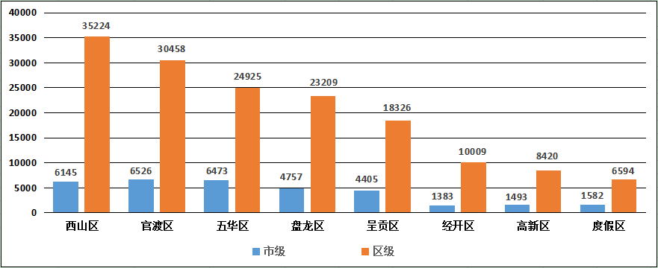

（3）案件其他来源

7月共受理市长热线转办案件686件，结案529件，结案率77.11%；微信、微博等其他形式举报案件710件，结案 658件，结案率92.68%。卫星遥感监测案件82件，抽查61件。

**7月其他来源案件情况**

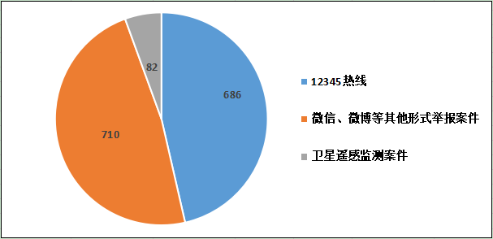

**3.案件量情况**

（1）事件类案件

7月事件类案件总量182358件，案件量较多的小类是暴露垃圾和占道广告牌。其中，暴露垃圾占事件类案件总量的18.11%，占道广告牌占事件类案件总量的11.04%。

**7月事件小类案件量排名前十**

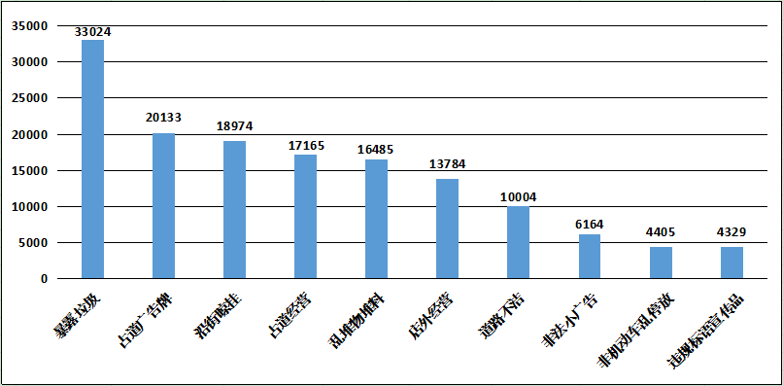 （2）部件类案件

7月部件类案件总量8362件，案件量较多的小类是户外广告和特殊部件。其中，户外广告占部件类案件总量的12.90%，特殊部件占部件类案件总量的10.37%

**7月部件小类案件量排名前十**

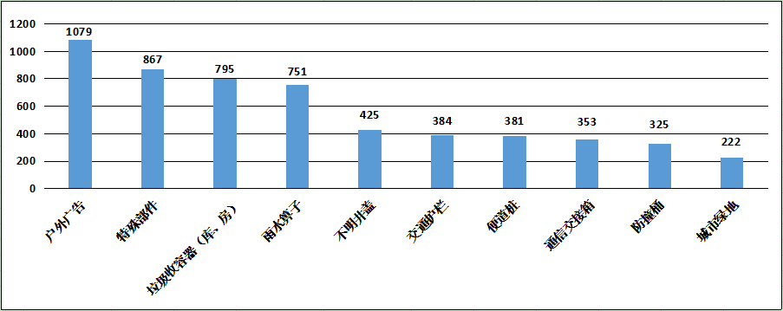

（3）接诉即办类案件

7月接诉即办类案件总量687件，案件量较多的小类是占道经营和私搭乱建（疑似新增）。其中，占道经营占接诉即办类案件总量的61.28%，私搭乱建（疑似新增）占接诉即办类案件总量的32.75%。

（二）案件处置结案情况

7月主城各区网格案件结案率较高的两个区是高新区和五华区，结案率分别是99.71%和99.69%，较低的区是度假区，结案率96.78%。

**1.市级平台派遣案件结案情况**

7月市级平台立案33975件，结案33005件，结案率97.14%。市级平台派遣至各区处置案件33333件（含本月和本月之前），结案32615件，结案率97.85%；结案率较高的三个区是呈贡区、五华区和高新区。派遣至市级职能部门处置案件372件，结案236件，结案率63.44%。

**7月市级平台案件处置结案情况**

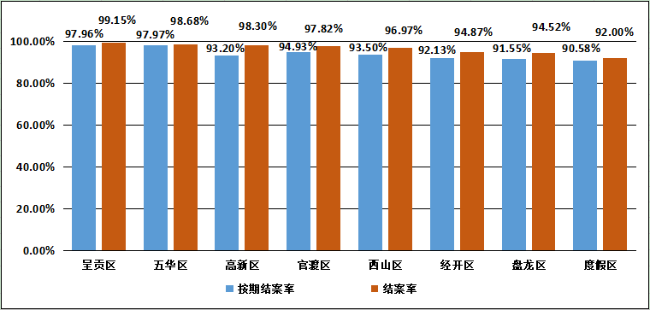

**2.区级平台案件结案情况**

7月区级平台案件立案157432件，结案157083件，结案率99.78%；结案率较高的三个区是五华区、高新区和官渡区。

**7月区级平台案件处置结案情况**

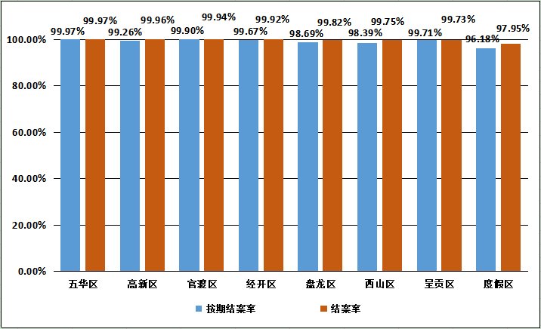

**3.市、区两级受理的重点案件结案情况**

重点案件包括市容环境、水环境治理、大气污染防治等98类问题。7月市、区两级平台受理并立案的重点案件97570件，占案件总量的50.98%，结案96811件，结案率99.22%。结案率较高的三个区是五华区、官渡区和呈贡区。

在立案的重点案件中，市级监督员上报14403件（基本案件数56383），结案13995件，结案率97.17%；区级监督员上报82781件（基本案件数252822），结案82484件，结案率99.64%。分类别看，上报案件量最多的小类是暴露垃圾、占道经营和乱堆物堆料，分别占重点案件立案总数的33.85%、17.44%和16.90%，结案率分别是99.86%、99.86%和99.35%。私搭乱建（疑似新增）类案件立案158件，占重点案件立案总数的0.16%，结案112件，结案率70.89%。

**7月重点案件处置结案情况**

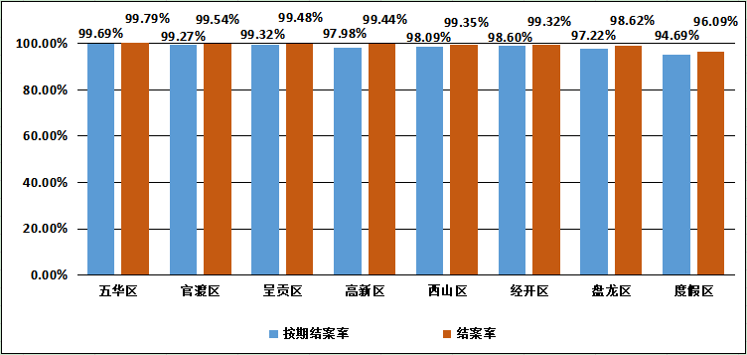

（三）两级监督机制运行情况

**1.区级监督员网格案件漏报情况**

7月主城各区重点案件漏报率为3.05%，常规案件漏报率为2.41%。其中，漏报率较高的区是官渡区，漏报率为20.27%。

**7月主城区案件漏报情况**

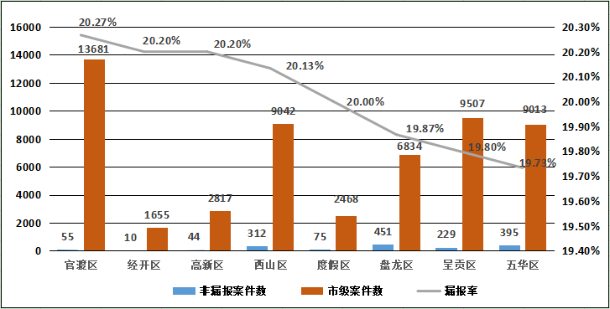

**2.区级监督员巡查覆盖率情况**

7月主城各区巡查覆盖率较高的区是盘龙区、西山区、经开区和度假区，覆盖率均为100% ；较低的区是高新区，覆盖率为99.77%。从类别看，除度假区外，其他各区监督员实际巡查上报案件的数量均达到或超过规定的类别数量。

（四）卫星遥感监测成果处置情况

7月卫星遥感房屋建筑案件共82件，抽查61件。其中，得分最高的区是五华区、西山区、呈贡区和度假区，得分均为6.00分；得分最低的区是经开区，得分为5.61分。

（五）“1+5+X”网格化工作模式建设运行情况

**1.网格员案件处置情况**

7月主城各区环卫工作人员、城管执法人员两类网格员共处置网格案件139106 件（基本案件数377719），处置网格案件较多的区是官渡区、西山区和五华区，分别是27333件、25493件和22920件（基本案件数分别是74047、71660和62100）。网格员案件处置较高的区是五华区和呈贡区，结案率均为100%；处置较低的区是度假区，结案率97.67%。

**7月主城各区网格员案件处置结案情况**

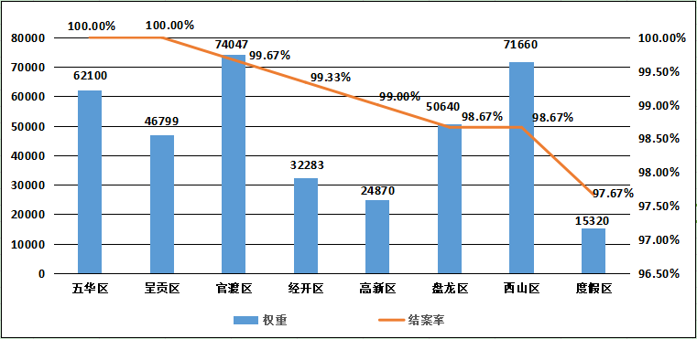

**2.城管部门与网格监督员联动机制运行情况**

7月市级监督员在网格中巡查上报的市容环境和街面秩序类案件共20693件。其中，主城五区，案发数最多的区是官渡区，共上报案件5278件；与上月相比，案件数增加最多的区是官渡区，增加936件。三个开发（度假）区，案发数最多的区是高新区，共上报案件1131件。

（六）联动机制

7月市网格中心组织对各区“党建引领、街道吹哨、部门报到”工作进行了考核，得分较高的区是五华区和经开区，分别是5.50分和5.00分。从本月考核情况看，各区“吹哨报到”工作开展过程中仍然存在着信息系统建设滞后，部分街道存在哨件流程不完整、哨件轻微、未组织开展考核工作等问题。各区应加快信息系统建设步伐，并与市级联通。进一步加强对相关工作人员业务培训，严格按照“吹哨报到”流程开展有关工作；要重视组织开展考核工作，强化考核结果的运用。

抄送：主城五区党委、政府，三个国家级开发（度假）党工委、管委会

昆明市网格化综合监督指挥中心 2020年8月20日印发